附件2

2025年唐山市职业院校技能大赛
赛项样题

赛项名称： 直播电商
英文名称： Live E-commerce
赛项组别： 中等职业教育

一、店铺背景
丽人美妆店是一家美妆类店铺，主营彩妆及美妆工具类产品，例如唇釉、化妆棉、美妆蛋、腮红、梳子等等。店铺秉承着“美丽、时尚、平价、安全”的经营理念，以诚信为本，深刻理解每一位顾客对于美的需求，让消费者的每一次选择都物超所值。
丽人美妆店在淘宝设有官方旗舰店，店铺为回馈新老顾客，计划将在3月举办一场以女生节为主题的专场直播。
店铺名称：丽人美妆店
主营产品：唇釉、化妆棉、美妆蛋、腮红、梳子等等
二、产品资料
本店共有10件产品，其中一件产品的资料如下：
商品名称：
梳子
商品规格：
品名:气囊梳
商品类型:美妆护理
分类:立式长柄气囊梳
适合肤质:任何肤质
规格:1支
梳针类型:圆头
产地:中国大陆
尺寸:21.5*7*4cm
材质:HIPS/尼龙
是否耐热：是
商品详细描述：
- 立式设计，节省收纳空间，方便拿取
- 耐受80℃以内高温，可在吹风机热风下安全使用
- 加宽梳齿间距，轻松梳开发结，减少缠绕拉扯
- 弹力气囊，一边梳发，一边按摩头皮
- 圆头梳针，柔韧有弹性，呵护头皮
- 气囊空保障空气流通，保持气囊弹性
- 优良塑料材质，无难闻异味
- 手柄上窄下款设计，握持舒适，平稳放置
- 隐藏式刮片，解决缠绕发丝清理问题
商品图片：
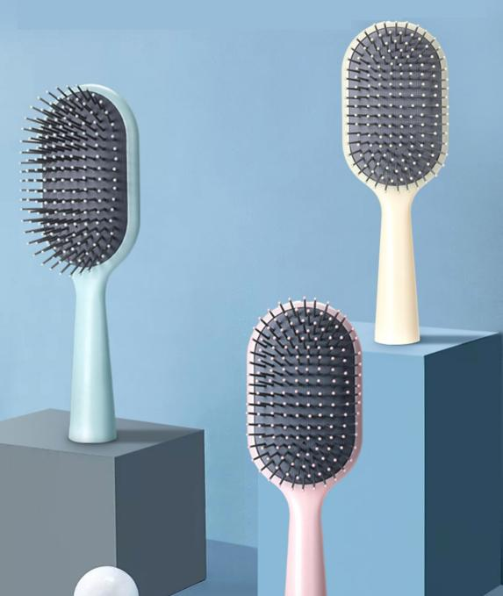
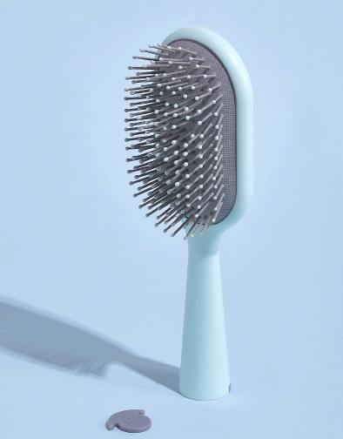
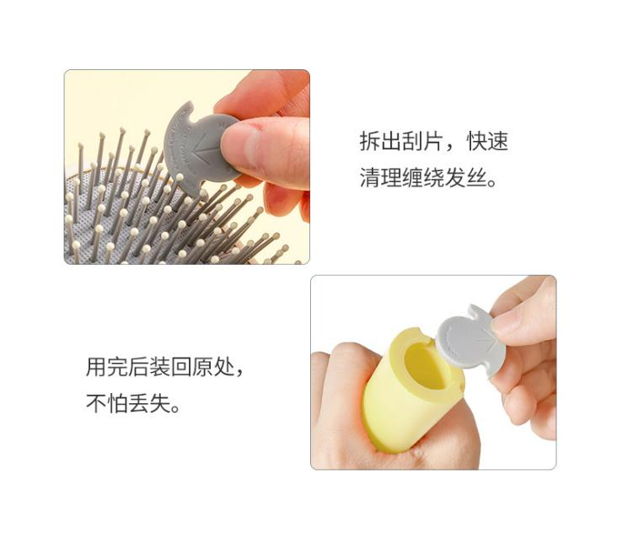

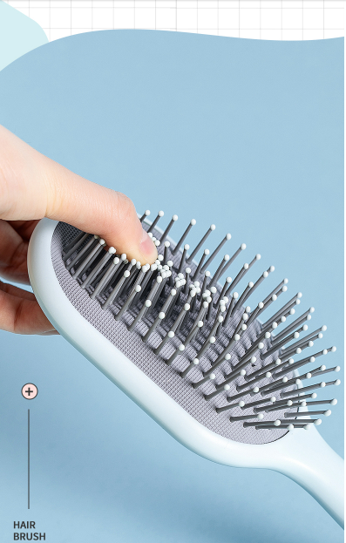
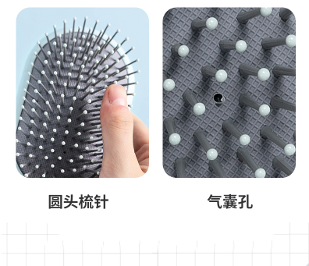
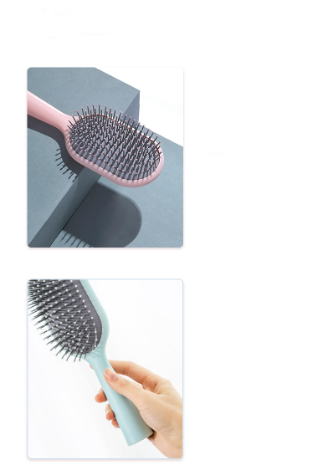
三、比赛要求
本次比赛内容，直播选手团队将以丽人美妆店直播团队的身份，根据店铺的历史销售数据、商品资料等内容，策划并执行一场时长为60分钟的线上直播，完成所有的策划、设计、产品信息处理、现场直播讲解等过程。
针对本次直播活动，包括产品采购成本、物料成本、宣传费用等相关费用，成本核算为人民币十万元。
（一）直播筹划
1.商品管理：围绕直播主题及任务要求，分析历史销售数据，评估直播商品数量及商品角色定位，结合各商品市场前景、市场销量和市场份额，作出选品决策；在运营资金内合理规划目标商品及采购数量，采购已选商品；添加已采购的商品，编辑商品标题、关键词、价格、运费、规格、上架数量、商品主图、辅图、详情长图等信息。
2.促销设置：根据直播主题及所选商品，设计优惠券、抽奖、秒杀等促销活动。
3.直播策划：设计直播主题，围绕直播开场、单品讲解及互动活动模块，完成开场内容、暖场活动、单品讲解内容、促销利益点、上架顺序及时间点、互动形式等内容策划；制定全场脚本，包括开场脚本、直播活动类脚本、产品讲解类脚本（买点、卖点）和直播结尾脚本策划。
4.推广引流：根据直播主题，结合已有素材进行直播预热文案制作、海报制作及短视频制作；根据推广需求设置引流渠道、规划预算、投放组合，并进行直播间推广，获取直播数据。
5.直播管理：完成直播间装修和直播预告的设置，包括直播间组件、信息卡、封面、标题、时间及其他策划设置操作。
（二）现场直播
1.直播开场：直播开场时的问好及自我介绍、本次直播计划、促销活动、引导关注。
2.产品讲解：根据脚本策划内容，在直播过程中进行产品基本信息介绍、特色、买点、卖点，产品使用展示，同时需要注意直播时长满足要求（直播时长不低于55分钟），主播形象贴合直播主题，语言表达流畅，粉丝互动，引导成单。
3.直播互动：针对直播提问进行解答，处理直播突发情况。
4.直播结束：结尾收场时的引导关注、感谢语。
具体直播流程及要求如下：
直播流程 | 直播时长 | 流程要求
开场介绍 | 60s | 开场内容口述讲解
暖场活动 | 120s | 暖场活动推送与讲解，调动直播间气氛
商品讲解 | 300s | 主推款商品口述讲解与推送
弹幕回答 | 60s | 弹幕问题回答
直播数据分析 | 120s | 根据直播中台数据变动情况，互动活动推送与讲解
弹幕突发状况处理 | 60s | 根据弹幕问题，处理系统突发状况
弹幕舆情处理 | 60s | 弹幕舆情处理，缓解直播间气氛
直播数据分析 | 120s | 根据直播中台数据变动情况，互动活动推送与讲解
自由直播 | 2580s | 根据策划内容自由直播，进行产品的讲解与活动互动
直播结束 | 120s | 直播结束与下场直播预告
（三）直播复盘
针对本次直播的流量、新增关注数量、销量等数据及效果进行复盘分析，直播复盘总结至少包括直播数据分析、推广效果分析、直播效果分析、复盘与优化等。

